台州项目总承包部工期预警管理办法

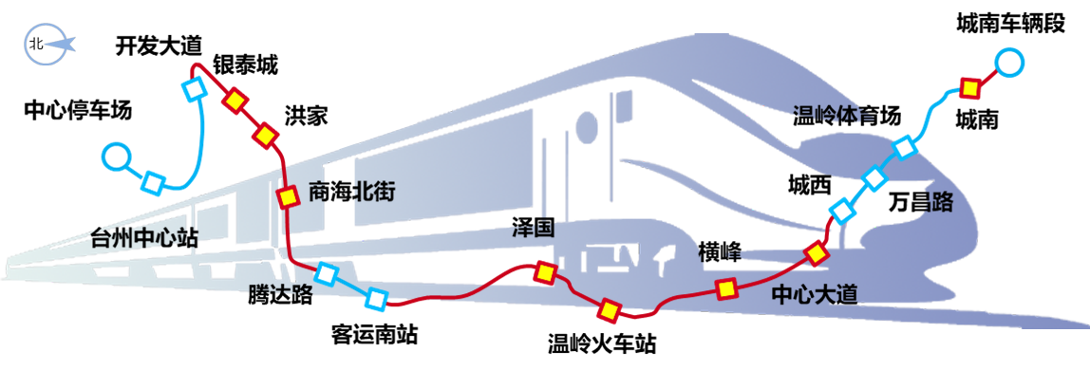

版本 | 制度级别 | 编制 | 审核 | 审批 | 发布日期
V1.0 | 项目二级 | 王振赛 | 梁瑞龙 | 朱春柏 | 2019.03.08

苏州中车建设工程有限公司
台州市域铁路S1线一期PPP项目工程总承包项目部
二零一九年三月八日

目 录
第一章 总则 1
第二章 定义 1
第三章 组织机构 1
第四章 预警管理程序及要求 1
第五章 附则 3

第一章 总则
第一条 为使台州市域铁路S1线一期PPP项目工程（以下简称“台州项目”）在施工过程中始终处于可控状态，加强台州项目总承包项目部（以下简称“总包部”）对各工区生产计划的管理力度，通过建立有效的工期计划动态管理和分级预警机制，提高项目建设管理水平，确保本工程按合同履约，特制定本办法。
第二条 适用范围
本办法适用于台州项目各工区在施工过程中的工期分级预警。

第二章 定义
第三条 工期预警等级划分及状态标识
一、工期预警等级：分为Ⅰ级、Ⅱ级、Ⅲ级，状态标识分别对应为红色、橙色、黄色。
二、分级预警的定义
I级预警：状态标识为红色，指工程在重大里程碑节点目标方面出现严重滞后问题或可预见直接影响工程的履约，亟需上报苏州中车建设工程有限公司（以下简称“苏州中车”）决策解决的情况。
II级预警：状态标识为橙色，指工程在施工过程中出现重大里程碑节点工期目标滞后问题，项目部难以解决；或出现重大安全质量隐患，影响工期目标实现，亟需苏州中车协调组织解决的情况。
III级预警：状态标识为黄色，指工程在施工过程中出现部分节点目标难以实现，亟需总包部协调解决的情况。

第三章 组织机构
总包部成立工程工期预警管理领导小组。
组 长：总包部项目经理
副组长：总包部副经理、总工程师
成 员：分部经理、总包部相关部门负责人

第四章 预警管理程序及要求
第四条 预警等级的划分
一、符合下列条件之一的工程项目界定为Ⅰ级预警：
1.一级节点目标没有实现的项目；
2.重大里程碑节点目标出现重大延误，经评审分析，采取赶工措施本工区难以按计划完成，可能导致无法满足全线合同工期要求的项目；
3.业主因工期问题直接给公司发函件造成严重不良影响的项目；
4.已采取Ⅱ级预警措施，但1个月内没有明显改善的项目。
二、符合下列条件之一的工程项目界定为Ⅱ级预警：
1.二级节点目标没有实现的项目；
2.里程碑节点目标出现延误，经评审分析，采取相应措施本工区可以按计划完成，能满足合同工期要求的项目；
3.工程进度出现严重滞后，预计一级节点目标滞后1个月以上的项目；
4.轨道公司或监理认为不能满足工期目标，要求采取赶工措施的项目；
5.出现重大安全质量隐患的项目；
6.已采取Ⅲ级预警措施，但1个月内没有明显改善的项目。
（三）符合下列条件之一的工程项目界定为Ⅲ级预警：
1.三级节点目标没有实现的项目；
2.工区之间出现接口管理，影响到相邻工区的工程进展的项目；
第五条 预警等级的认定程序
预警管理归口部门为总包部工程部，负责工期预警等级分析组织、认定、解除的日常工作，建立工区工期预警台账（见附表1），实行动态管理；
一、Ⅰ级预警：由工程部负责填报，提交领导小组分析，组织专题会研究，由领导小组确认，并上报苏州中车工程技术管理部核备；
二、Ⅱ、Ⅲ级预警：由工程部负责填报，工程部进行专题分析，组织专题会研究，由领导小组确认。
第六条 各级预警状态的管理
一、Ⅰ级预警项目的管理
1.由总包部形成专题报告上报苏州中车；
2.工区所属集团公司派驻由公司领导带队的工作组进驻现场，制定具体的整改方案报指挥部，经总包项目经理批准后实施，直至存在的问题得以解决，并确保整改结果满足合同工期要求；
3.工区所属集团公司工作组及时解决问题后，需降低预警等级；
4.工区所属集团公司工作组仍无法降低项目预警等级的，建议集团公司调整其承担的施工任务，经集团公司批准后重新组织施工单位进场施工。
二、Ⅱ级预警项目的管理
1.由总包部通报该工区所属集团公司；
2.工区所属集团公司派其分管领导进驻施工现场，制定具体的整改方案报指挥部，经总包项目经理批准后，对预警项目生产组织实施，现场落实、限期整改；
3.如果整改不到位，仍达不到合同工期的要求，升级至Ⅰ级预警，按照Ⅰ级预警项目进行管理；
4.列入指挥部重点挂牌督办项目，总包部委派一名领导配合协调。
三、Ⅲ级预警项目的管理
1.总包部约谈工区经理；
2.工区制定整改措施报总包部，经总包部批准后，并认真落实；
3.总包部领导、各部门积极配合工区协调解决；
4.如果在规定期限内施工生产进度仍满足不了合同工期要求，升级至Ⅱ级预警，按照Ⅱ级预警项目进行管理；
第七条 预警通知的发出
工期预警管理领导小组对预警项目认定后及时向相关单位发出预警通知，工期预警通知书见附表2。
第八条 预警的解除
总包部工程部根据预警项目的整改情况提出预警解除的意见，提交工期预警管理领导小组专题会研究决定后，以书面形式通知相关单位。工期预警解除通知书见附表3。
第九条 预警台账的管理
总包部工程部建立工期预警动态管理台帐，定期动态界定预警项目类别并发文通报。

第五章 附则
一、本办法由总包部工程部负责解释。
二、本办法自发布之日起实施。
附表1
台州市域铁路S1线一期PPP项目工程工期预警动态管理台帐

序号 | 项目名称 | 预警情况 |  |  | 与上月状态变化情况 | 备注
 |  | Ⅰ级 | Ⅱ级 | Ⅲ级
一 | X工区 | 0 | 1 | 3
1 | XX站 |  |  | √
2 | XX站 |  | √
3 | XX区间 |  |  | √
4 | XX区间 |  |  | √
…
二 | 第X工区
…
（注：工点状态等级方框内划√，并做好相应颜色标识；与上月状态变化情况分别用“上升”、“下降”、“平行”；本表由总包部工程部负责汇总。）

附表2
台州市域铁路S1线一期PPP项目工程工期预警通知书
工区 |  | 施工单位
工程名称 |  | 预警时间
预警等级 | 级预警 | 状态标识
计划（调度）工程师意见：

签字：
日期：
工程部意见：

签字：
日期：
项目经理意见：

签字：
日期：
附表3
台州市域铁路S1线一期PPP项目工程工期预警解除通知书
工区 |  | 施工单位
工程名称 |  | 预警解除时间
计划（调度）工程师意见：
签字：
日期：
工程部意见：

签字：
日期：
项目经理意见：

签字：
日期：

